ESCUELA NORMAL DE EDUCACION PREESCOLAR



*OBSERVACIÓN Y ANÁLISIS DE PRÁCTICAS Y CONTEXTOS ESCOLARES  
 1 “C”*

### MAESTRO: [MARIA EFIGENIA MAURY ARREDONDO](http://201.117.133.137/sistema/mensajes/EnviaMensaje1.asp?e=enep-00042&c=600765339&p=35A7219B7651M1030AA1336BA&idMateria=6119&idMateria=6119&a=M96&an=MARIA%20EFIGENIA%20MAURY%20ARREDONDO)

*ALUMNA: JULIA YESSENIA MONTOYA SILVA*

*Numero de lista #12*

*Evidencia unidad 2*

*3 de junio del 2021*

|  |
| --- |
| UNIDAD DE APRENDIZAJE II. PRÁCTICAS Y ESCENARIOS DE GESTIÓN |
| |  |  | | --- | --- | |  | Integra recursos de la investigación educativa para enriquecer su práctica profesional, expresando su interés por el conocimiento, la ciencia y la mejora de la educación. |  |  |  | | --- | --- | |  | Actúa de manera ética ante la diversidad de situaciones que se presentan en la práctica profesional. | |

Introducción

Este informe es para reportar, todo lo sucedido en la observación que se llevó a cabo el día 2 de junio de 2021, observado en la clase virtual impartida a un grupo de preescolar multigrado de tercer año y segundo año en el jardín de niños Francisco Gonzáles Bocanegra T.V ubicado en la calle nardos 262, girasol, 25080 Saltillo, Coahuila. La finalidad de esta observación fue tener un acercamiento a lo que es una clase en el contorno escolar, aunque esta vez fue por medio de una aplicación social ya que las clases no son en presencial por el covid 19, con esto pudimos observar cómo es la interacción entre maestra, alumnos y padres de familia, se realizará un análisis de la situación didáctica con el tema: hacer un slime que se desarrolló el día 2 de junio del 2021, perteneciente al campo formativo de exploración y comprensión del mundo natural, con el aprendizaje esperado experimenta con objetos y materiales para poner a prueba ideas y supuestos.

Desarrollo

Al comenzar la clase no pudimos observar bien el inicio de esta ya que hubo un error en el horario de la observación, el cual se cambio y entramos un poco después a la clase al comenzar la maestra dio instrucciones explico los materiales iban a utilizar y explicó la actividad a realizar. ¿Por qué es importante que la maestra explique a los alumnos las actividades? es muy importante dentro de la educación ya que de esta manera el alumno, logra tener una noción de lo que va a realizar

Al entrar a la clase los niños ya estaban en la elaboración del proyecto, la maestra retomaba las indicaciones mencionando los pasos a seguir y los alumnos iban haciendo lo que la maestra indicaba de manera individual con la supervisión de sus padres de familia, agregaron la maicena a un recipiente, mientras la maestra realizaba preguntas sobre ¿Cómo se siente? Los niños emocionados decían suavecita, rica ¿Cuál colorante usaran? Ellos mostraban en cámara el colorante que usarían para su proyecto, agregaron a la taza de agua gotitas mientas unos preguntaban a la maestra ¿Cuántas gotitas le echamos? La maestra respondía la cantidad que debían colocar mientras ellos mezclaban el agua para que agarrara color, la maestra pidió a los alumnos que levantaran su mano al terminar para proceder con el siguiente paso que seria agregar el agua a la Maizena, pero en cantidades pequeñas y revolvían con sus manos mientras la maestra les preguntaba ¿Cómo se sentía? Ellos respondían, duro, pegajoso, bien, la maestra motivaba a los alumnos que no podían realizar la consistencia bien dándoles instrucciones y preguntando como iban ¿es importante la motivación para los alumnos? Esta tiene varios beneficios si se realiza de manera adecuada ya que ayuda a los alumnos a motivarlos a terminar su actividad, y no se distraigan ayudando a que la clase fluya de manera adecuada, al tener la consistencia adecuada y lograr elaborar el smile, la maestra pido a los alumnos que se fueran a lavar sus manos, unos niños aun querían quedarse a jugar con su smile la actividad duro como 44 minutos después la maestra realizo preguntas a los alumnos ¿Cómo se sentían tus manos? ¿de que color fue? ¿Qué ingredientes usamos? ¿con que medimos para saber que cantidad agregar de Maizena? ¿Cuántas tazas usamos de maicena? ¿Cuántas gotitas? ¡¿Qué hicimos primero? ¿Qué fue lo segundo que hicimos? ¿Qué fue lo último? Los alumnos iban respondiendo las preguntas que la maestra realizaba y se mostraban emocionados unos comentaban que a ellos no les había resultado el proyecto y mencionaban por qué no les había quedado, otros mencionaban por que nos les quedaba, per comentaban como lo resolvieron. La maestra como actividad final o de evaluación indico a los alumnos que de tarea en su cuaderno registrarían la información del proyecto, los materiales que utilizaron, los pasos y sus papas lo enviarían como evidencia la muestra termino con despedirse junto a sus alumnos y padres de familia dándoles un aplauso y una estrellita imaginaria.

Conclusión

pude percatar que como concusión es necesario tener un interés por realizar las actividades pertinentes para el área pedagógica, en todas las materias, si nos referimos a español es indispensable que el docente preparé con anticipación sus actividades a desarrollar. Es primordial tomar muy en cuenta que siempre al inicio de realizar una labor docente se debe propiciar el respeto, la confianza y responsabilidad en el aula, o en el ambiente del aula escolar, es necesario crear una buena interacción entre el docente y el alumnado y entre los mismos alumnos, observe que es de cordial importancia el crear ese ambiente de respeto, de no ser así el ambiente será un desorden, no se podrá lograr una coherencia de las actividades a desarrollar, y sobre todo no se podrá lograr un aprendizaje significativo. El docente debe crear estrategias y técnicas que le faciliten la comprensión de las actividades y sobre todo que a los niños les llamen la atención

<http://201.117.133.137/sistema/Data/tareas/enep-00038/_AreasDocumentos/03-2018-0205/3512.pdf>

<http://201.117.133.137/sistema/Data/tareas/enep-00038/_AreasDocumentos/03-2018-0205/3518.pdf> modelo de gestión educativa

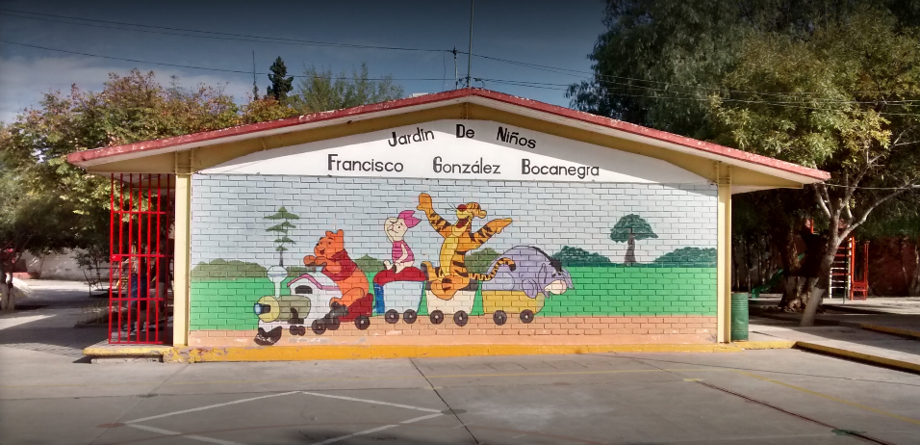

**ESCUELA NORMAL DE EDUCACIÓN PREESCOLAR**

**Ciclo escolar 2020-2021**

|  |  |
| --- | --- |
| **Lista de Cotejo. Unidad 2** | Monografía |

|  |  |  |  |
| --- | --- | --- | --- |
| **Materia** | Observación y Análisis de Prácticas y Contextos escolares | | |
| **Unidad 2** | Prácticas y escenarios de gestión | | |
| **Actividad:** | Monografía | **Objetivo** | Analizar las prácticas y procesos de gestión, organización y clima institucional, considerando su modalidad, características socioculturales e infraestructura. Identificarán las relaciones interpersonales entre los docentes, el trabajo colaborativo, la distribución de responsabilidades escolares y la micropolítica institucional. |
| **Competencia** | * Utiliza los recursos metodológicos y técnicos de la investigación para explicar y comprender situaciones educativas en diversos contextos. * Orienta su actuación profesional con sentido ético-valoral y asume los diversos principios y reglas que aseguran una mejor convivencia institucional y social, en beneficio delos alumnos y de la comunidad escolar. | | |
| **Descripción** | Por equipos de práctica los estudiantes profundizan en los temas a partir de la información teórica y empírica para su estudio monográfico, los temas a considerar podrían ser:   * Formas de organización y gestión. * Relaciones de poder. * Conflictos y rutinas escolares. * Micropolítica en la escuela. * Eficacia e implementación de programas específicos de acuerdo con el modelo educativo. | | |

|  |  |  |
| --- | --- | --- |
| **Criterio** | **Puntos** | **Resultado** |
| **Portada:** El documento incluye portada con los datos: escuela, escudo, nombre del trabajo, nombre del alumno, fecha y lugar. | **5** |  |
| **Introducción:** Consta de 1 a 2 cuartillas de extensión. En ella se plantea el tema de una manera muy general para que el lector sepa en realidad cuál va a ser el tipo de contenido que se encontrará en las páginas siguientes. Así mismo, se expone la temática considerando las siguientes preguntas: ¿Qué deseo saber sobre ese tema? ¿Qué busco comunicar con mi trabajo? ¿Qué otros enfoques se pueden encontrar sobre el tema? ¿Cuáles subtemas se pueden desprender de mi inquietud temática? Hacer una breve exposición de las partes y el tipo de contenido que se encontrará en cada sección del texto. | **10** |  |
| **Cuerpo del trabajo:** | | |
| Extensión de 1 a 2 cuartillas | **10** |  |
| 1. Expone una composición textual con delimitación espacial y temporal a través de mapeo de la institución, emplea registros fotográficos, entrevistas y/o cuestionarios aplicados a los integrantes de la comunidad con la finalidad de especificar los rasgos de la escuela. | **10** |  |
| 1. Describe y explica las características de la gestión académica y administrativa en apartados donde aborda los problemas, aciertos de la organización, los modelos de planeación, formas de negociación, relaciones de poder o conflictos en la institución. | **15** |  |
| 1. Explica las rutinas escolares y su vínculo con el trabajo docente y los resultados obtenidos en las evaluaciones. | **15** |  |
| 1. Asume y expone un punto de vista sobre el servicio educativo que ofrece la institución. | **10** |  |
| **Conclusiones:** Extensión de 1 a 2 cuartillas.Síntesis de cada una de las ideas principales que hayan estado presentes durante la elaboración, escritura y redacción de la monografía a partir de las ideas principales con una serie de reflexiones y análisis del tema | **10** |  |
| **Referencias Bibliográficas:** Enlistar con cada una de las fuentes que han sido consultadas para la escritura de la monografía. Es fundamental que se indique cada uno de los textos utilizados, esto de acuerdo al APA. | **5** |  |
| **Anexos:** Cuenta con anexos, que pueden capturas de pantalla, imágenes del Jardín, encuestas , etc., siempre y cuando vengan justificada su inclusión. | **10** |  |
| **Toral** | **100** |  |